Axe3/Fiche4

1.CMENTARZE I POMNIKI Z I WOJNY ŚWIATOWEJ W SZCZECINIE, WOJEWÓDZTWIE SZCZECIŃSKIM ORAZ NA TERENIE CAŁEJ WSPÓŁCZESNEJ POLSKI.

I.GALICYJSKIE CMENTARZE WOJENNE Z I WOJNY ŚWIATOWEJ

1.ECHA BITWY POD GORLICAMI

Na początku I wojny światowej na froncie wschodnim przewagę zdobyli Rosjanie. Zdobyli Lwów i Przemyśl. Zimą walki toczyły się w okolicach Gorlic. 2 maja 1915 rozpoczęła się bitwa pod Gorlicami. Ponad 200 tysięcy żołnierzy armii austro-węgierskiej i niemieckiej walczyło czasami nawet wręcz z armią rosyjską. Na drugi dzień Rosjanie rozpoczęli wycofywanie się. Na pobojowisku o rozmiarach 40 na 50 km, zginęło łącznie ponad 20 tysięcy żołnierzy.
Zadanie rozpoznania i pochówku wszystkich poległych żołnierzy nie tylko w tej bitwie, ale w całej I wojny światowej na terenie Galicji Zchodniej Rząd Austro-Węgier powierzył Cesarsko-Królewskiemu Urzędowi Opieki nad Grobami Wojskowymi. W specjalnie powołanej jednostce służyło wielu znanych twórców, różnych narodowości którzy mając do tego ludzi i środki mogli realizowali swoje wizje artystyczne z dużym rozmachem.
W ten sposób powstał najpiękniejszy zespół cmentarzy wojennych w Polsce, liczący około 400 miejsc pochówku. Cały obszar Galicji Zachodniej podzielony został na 11 okręgów cmentarnych, oznaczonych rzymskimi liczbami.
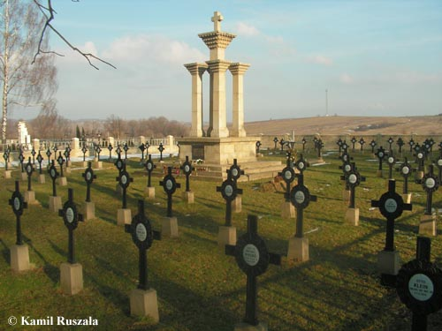
Chowano wszystkich poległych żołnierzy na jednym cmentarzu, tam gdzie zginęli, często w lesie lub na szczytach gór. Cmentarze liczyły od kilkunastu do ponad tysiąca mogił, każdy zbudowany był według indywidualnego artystycznego projektu, budowano je z drewna lub kamienia, obok siebie chowano żołnierzy trzech walczących armii, o narodowości i wyznaniu poległych informował wygląd poszczególnych nagrobków.
Wśród kilkudziesięciu narodów byli też Polacy walczący często przeciwko rodakom wcielonym do trzech walczących armii.
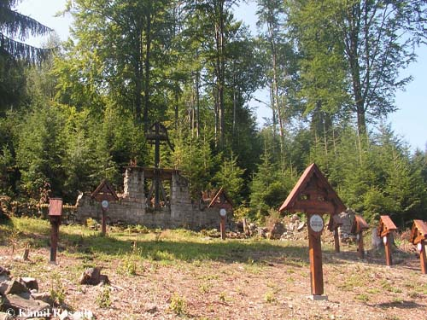
Najbardziej oryginalne są cmentarze projektowane przez słowackiego architekta Dusana Jurkovica.
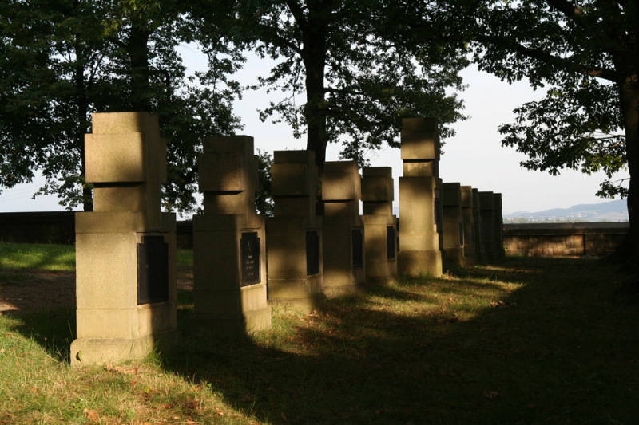
Dzięki pracy wielu zwolenników cmentarzy wojennych z I wojny światowej są one odnawiane, utrzymywane dlatego możemy je oglądać i podziwiać.

